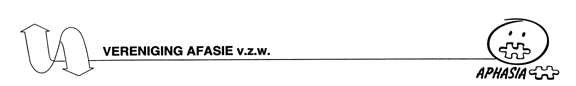

: Anthony Strobbe

Platanendreef 46
8790 Waregem

: 0486/35.07.44
: anthony.strobbe@telenet.be

: https://www.afasie.be

Waregem, januari 2023

Contactnamiddag Regio West-Vlaanderen

Wanneer? Zaterdag 18 februari 2023,
om 14u

Waar? OC De Lange Munte (vergaderzaal 1)
Beeklaan 81
8500 Kortrijk

Wat? Taart, koffie en andere dranken. Kennismaking met de West-Vlaamse leden van Afasie.

Kostprijs? Gratis.

BELANGRIJK:
- Wanneer inschrijven? Voor 4 februari 2023
- Waar vinden we elkaar? Binnen in het ontmoetingscentrum, vergaderzaal 1

Hopelijk tot dan!
Groetjes
Anthony

